Всероссийская олимпиада школьников 2024-2025 учебный год
Муниципальный этап. МХК, 11 класс, задания
Время выполнения 225 мин. Максимальное кол-во баллов – 100

Задание 1. Максимальное количество баллов – 9.
Даны слова: эстамп, монотипия, офорт, контрфорс, ксилография, акватинта
1. Впишите в таблицу те ПЯТЬ из них, которые относятся к одному виду искусства.
2. Дайте этим словам лаконичные пояснения, определения.
3. Укажите вид искусства, объединяющий все слова, перенесенные в таблицу.
4. Приведите ОДИН яркий пример культурного наследия, относящегося к этому виду искусства. Дайте его краткую характеристику, определение.

Ответ:
Слово | Определение
Вид искусства:

Пример культурного наследия:

 | Баллы:

Задание 2. Максимальное количество баллов – 13.
Дано изображение работы скульптора Этьена Мориса Фальконе.

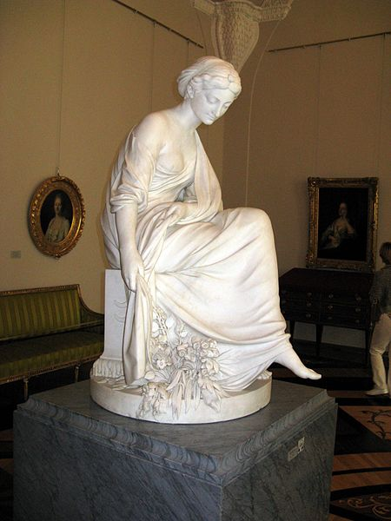
1. Определите эпоху создания произведения.
2. Напишите 6 определений (одиночных или развернутых), которые помогут воспроизвести, порождаемое ей состояние, настроение или ее идею.
3. Дайте произведению название. Приведите не более трех пояснений выбора названия.

Ответ:
Эпоха создания:

6 определений:

Название и пояснения:

Баллы:

Задание 3. Максимальное количество баллов - 18.
Даны два живописных произведения:

1. 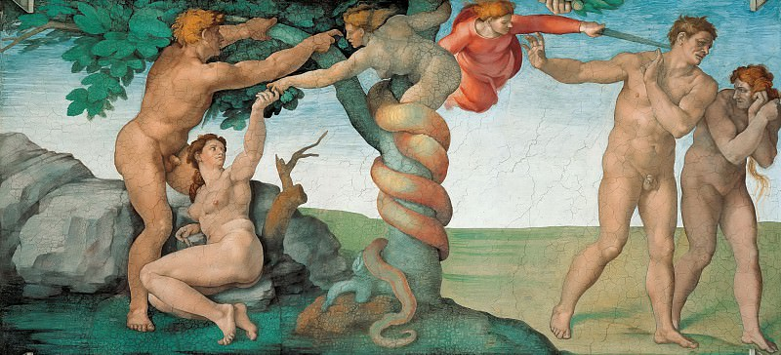 2. 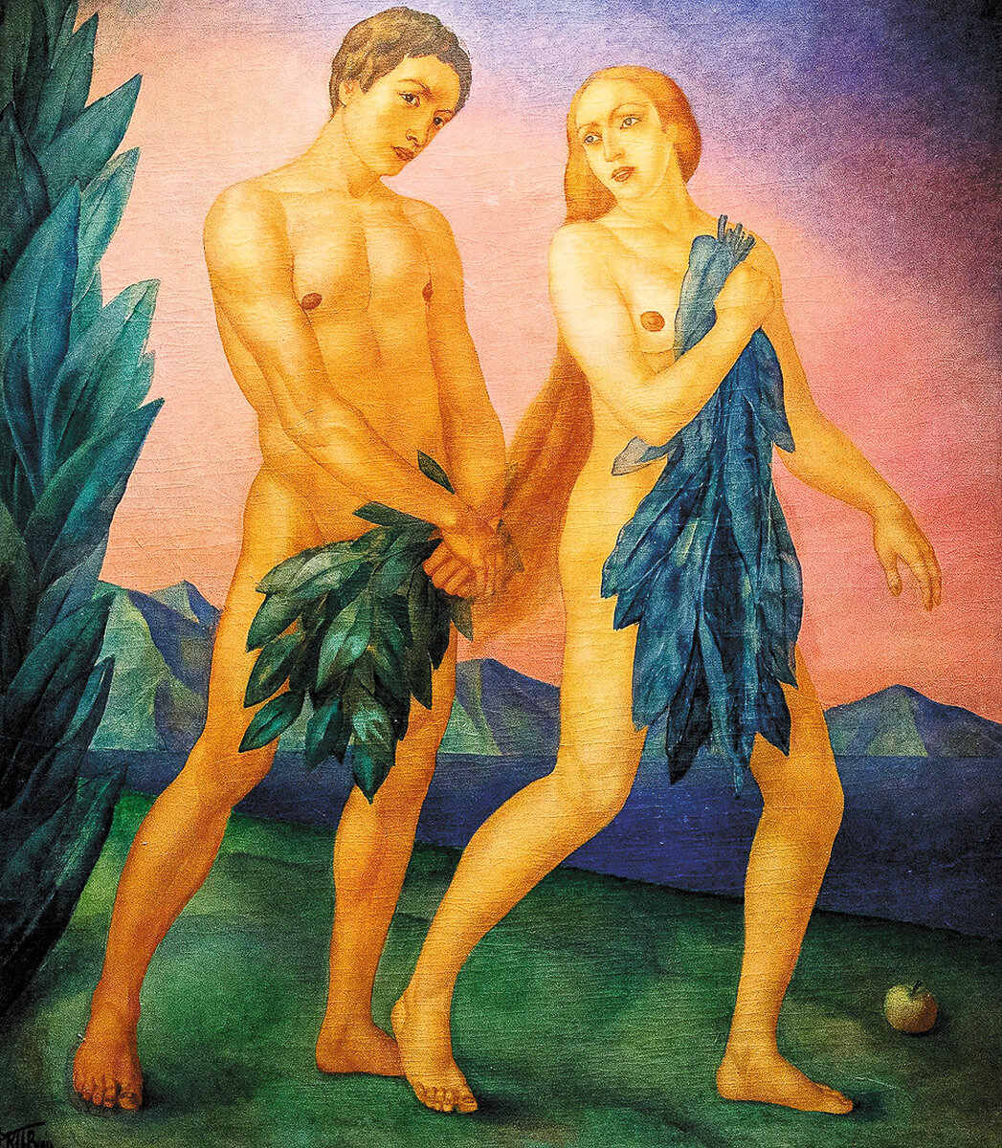

1. Определите названия и авторов произведений.
2. Укажите эпоху, в которую создано каждое из произведений.
3. Напишите, что является первоисточником сюжета и персонажей.
4. Укажите по четыре характерных черты, отличающие два этих произведения друг от друга.
5. Укажите страны, в которых созданы эти картины.

Ответ:
Названия, авторы
Эпоха
Первоисточник сюжета, персонажа:

Характерные черты, отличающие произведения
Страны:

Баллы:

Задание 4. Максимальное количество баллов – 8.
Даны изображения архитектурных сооружений.

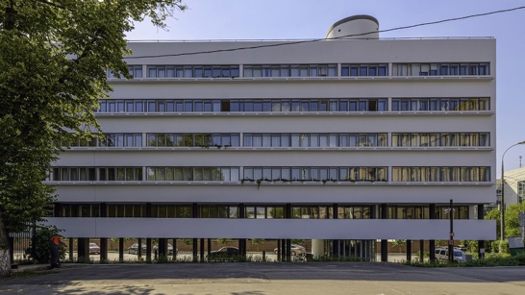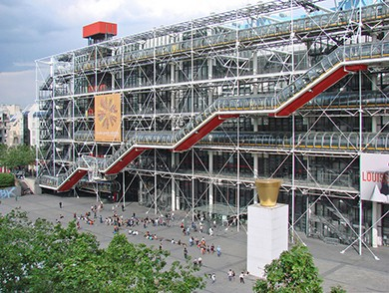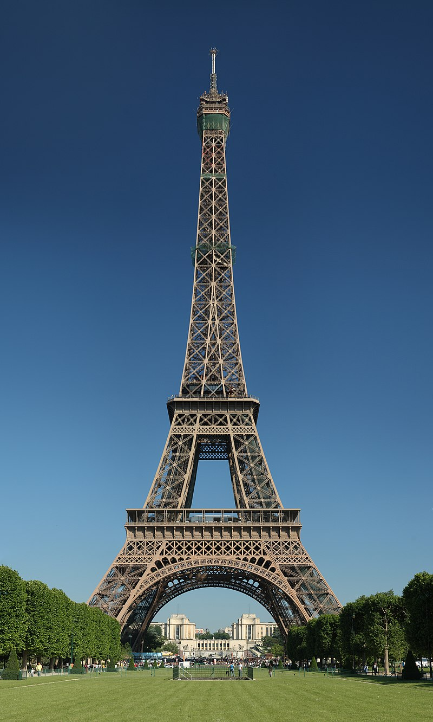

А. Б. В.

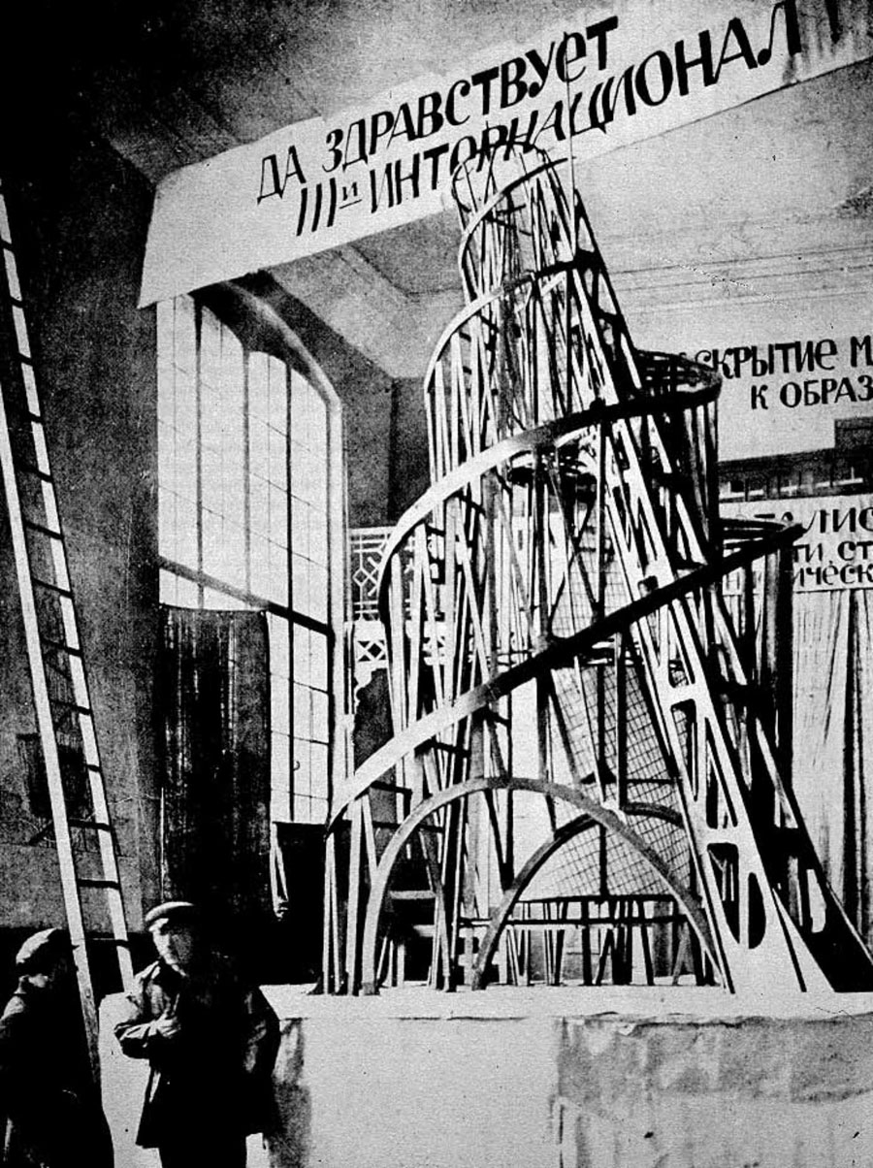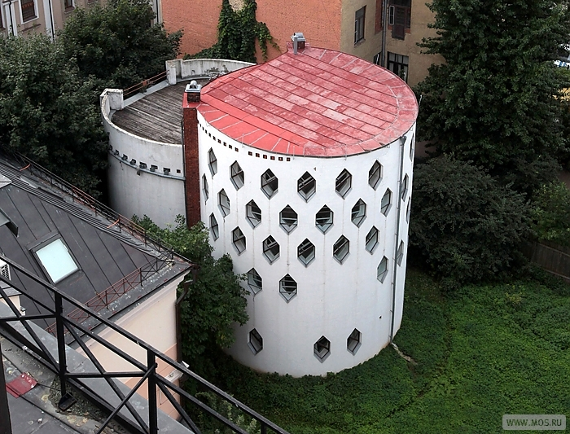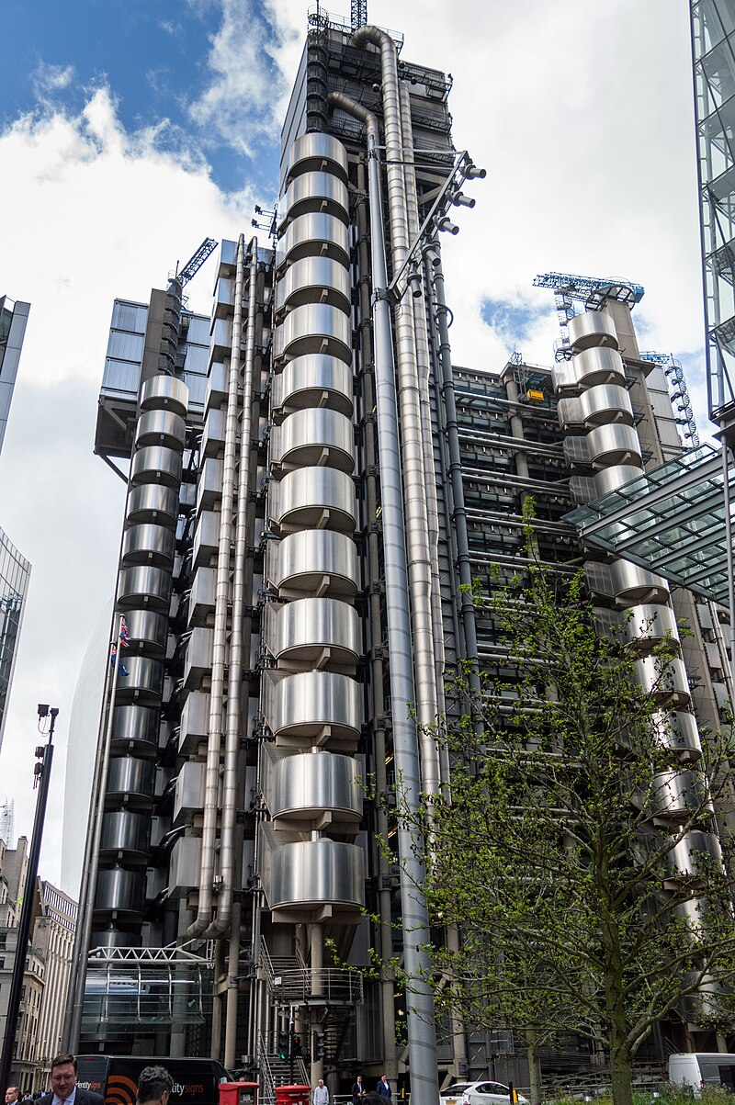

Г. Д. Е.

1. Соберите буквы соответствующих ПЯТИ изображений в группы по архитектурным стилям (не используя одно лишнее изображение), впишите названия стилей.
2. Укажите историческое время расцвета каждого из стилей.
3. Впишите название одного из изображенных сооружений в каждой из групп.
4. Определите стиль «лишнего» сооружения, не вошедшего в группы.

Группа 1. Стиль: | Группа 2. Стиль:
Время: | Время:
Название одного из сооружений
Стиль «лишнего» сооружения:

 | Баллы:

Задание 5. Максимальное количество баллов – 9.
Дано изображение кадра из фильма «Солярис» А. Тарковского.

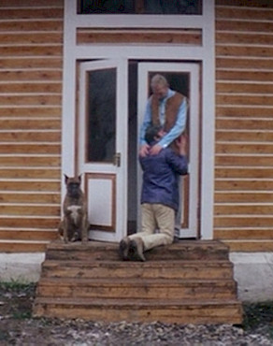

Режиссер Андрей Тарковский часто использовал в своих фильмах отсылки к живописным произведениям известных мастеров. В одних случаях это могла быть перенятая манера, как, например, в фильме «Зеркало», где Тарковский использует характерный для стиля Караваджо прием «тенебросо». Или же некоторые кадры этого фильма отсылают к произведениям Питера Брейгеля.

1. Укажите название и время создания живописного произведения, процитированного в произведении кинематографа.
2. Назовите имя автора живописного произведения.
3. Укажите жанр, к которому относится живописное произведение.
4. Укажите имя одного художника из современников данного автора.

Ответ:
Название и время создания картины
Имя автора картины

Жанр живописи

Произведения этого автора
Художник-современник

Баллы:

Задание 6. Максимальное количество баллов – 13.
Вы куратор проекта выставки, посвященной творчеству Петра Ильича Чайковского.
1. Определите основные группы экспонатов (не менее трех).
2. Дайте образное название каждой группе.
3. Предложите общее название выставки и ее девиз.
4. Определите один из экспонатов, который будет выделен и займет центральное место в экспозиции. Кратко обоснуйте выбор.
5. Укажите, какие средства интерактивности будут предложены посетителям на выставке.

Используйте в качестве подсказки изобразительный ряд.

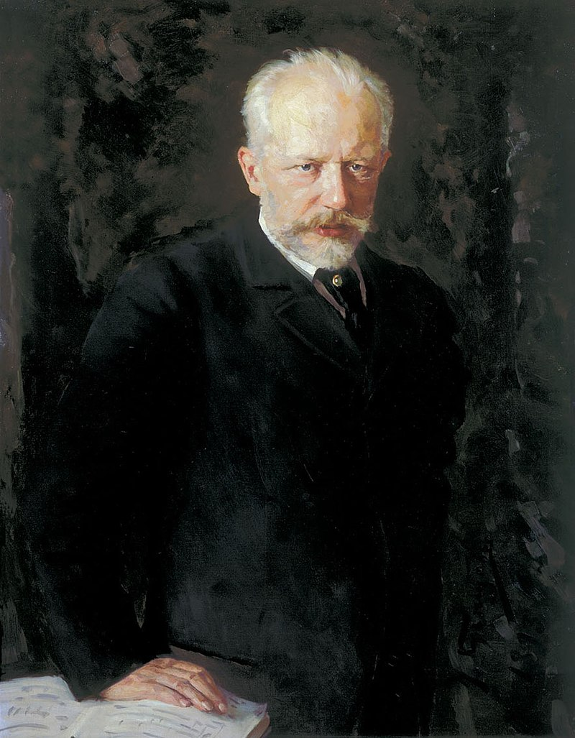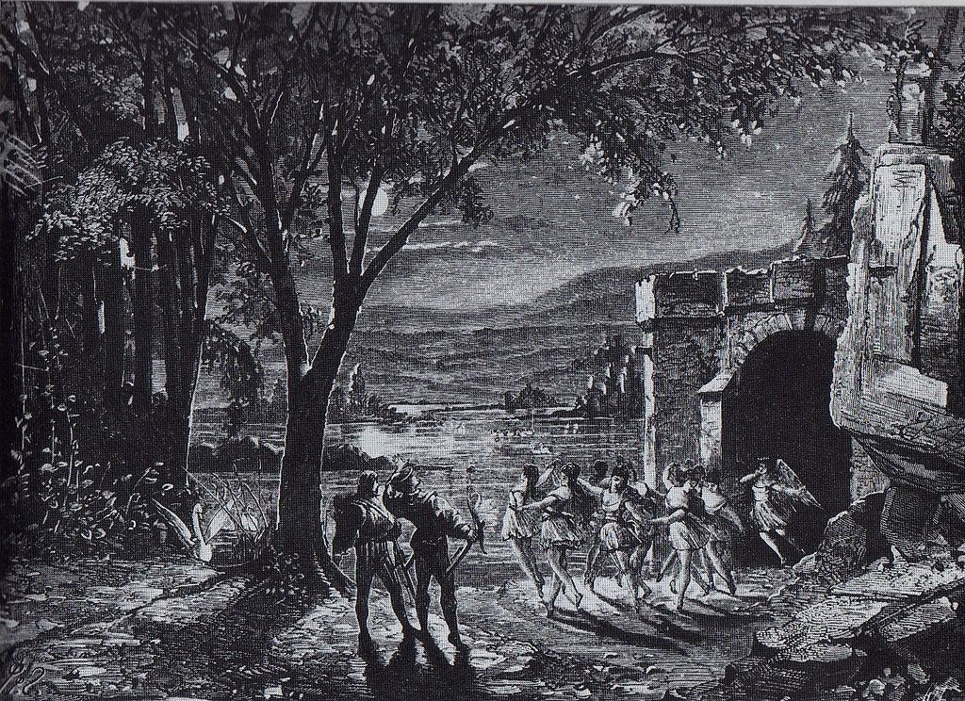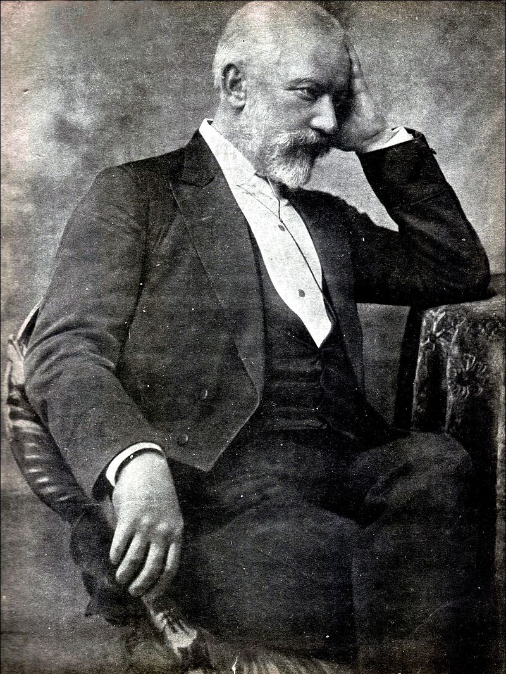

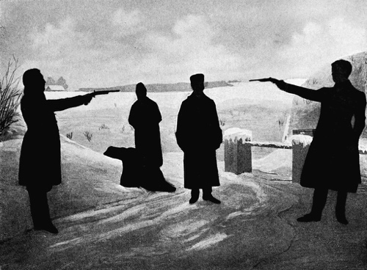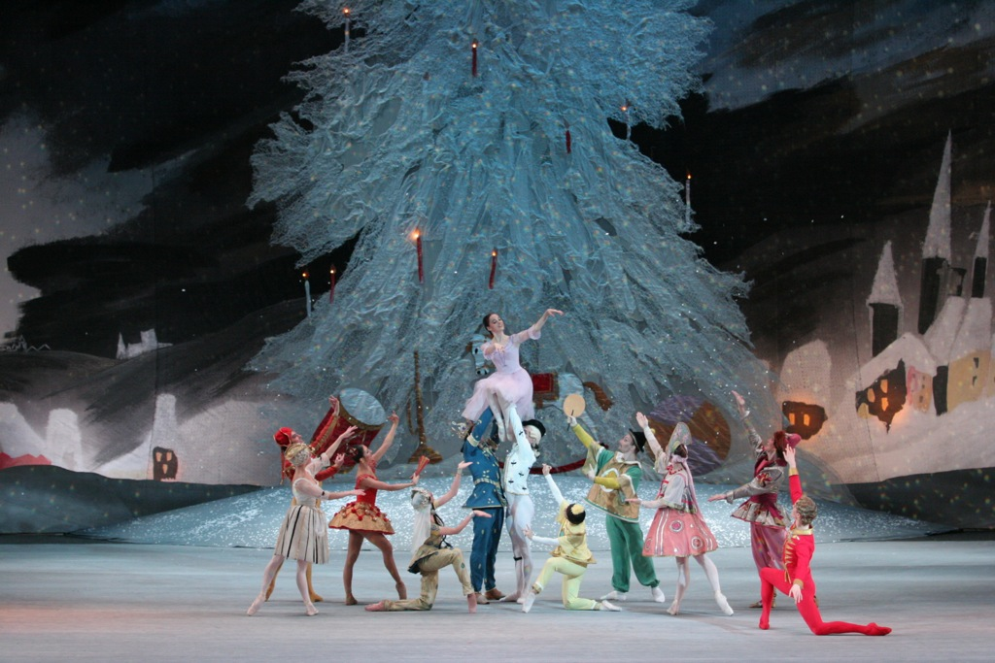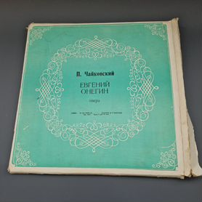

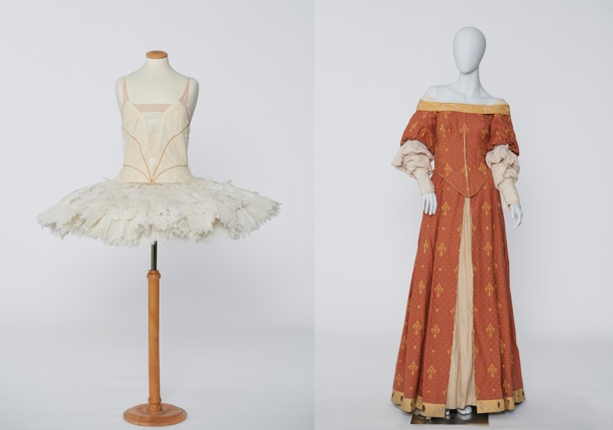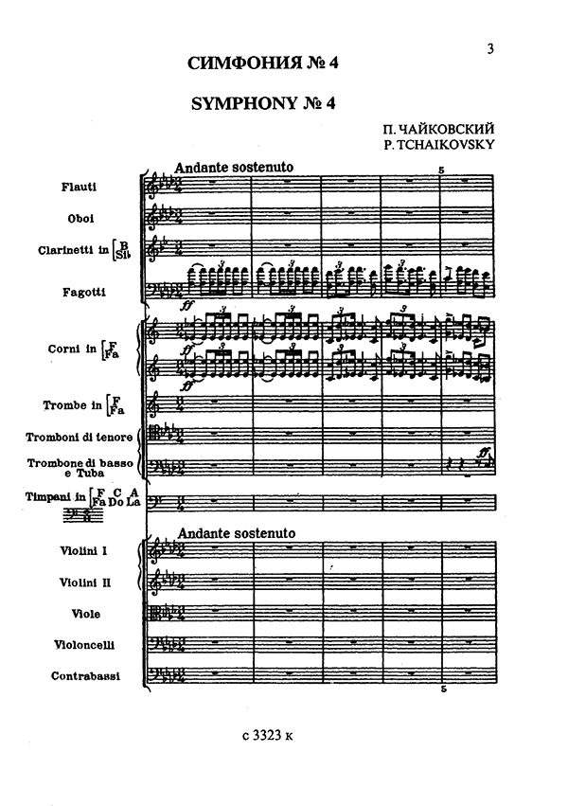

Ответ:
1, 2. Основные группы экспонатов (названия и состав):

3. Общее название и девиз выставки:

4. Центральный экспонат, обоснование:

5. Средства интерактивности:

Задание 7. Творческое. Максимальное количество баллов – 30.
28 марта 2025 года исполнится 100 лет со дня рождения выдающегося советского и российского актера театра и кино Иннокентия Михайловича Смоктуновского (1925-1994 г.). Путь к актерской карьере Иннокентия Смоктуновского был совсем не прост. Юношеские его годы совпали с периодом Великой Отечественной войны, в начале которой он окончил фельдшерско-акушерское училище, работал киномехаником в воинской части и в военном госпитале, тогда же некоторое время он служил статистом в Красноярском драматическом театре. В 1943 г. попал на фронт, был в плену, из-за чего в послевоенное время не имел права жить в 39 городах СССР. Начинал работать актером в студии при Красноярском драматическом театре имени А. С. Пушкина, в Заполярном театре драмы и музыкальной комедии в г. Норильске. Только в 1955 г. он решается на переезд в Москву, где получает первые роли в театре и в кино. Судьбоносной для него явилась встреча с Георгием Александровичем Товстоноговым, режиссером ленинградского БДТ, утвердившего его на главную роль князя Мышкина в спектакле «Идиот». Служил он и в других театрах, где создал много ярких и запоминающихся актерских работ.
Иннокентий Смоктуновский сыграл множество ролей в кино, но известен он прежде всего по главным ролям в фильмах «Гамлет» Григория Козинцева, «Берегись автомобиля» Эльдара Рязанова, «Чайковский» Игоря Таланкина. Голос актера звучит в фильме Андрея Тарковского «Зеркало», сыграл камео в фильме «Москва слезам не верит» В. Меньшова.

Подготовьте план культурного мероприятия, посвященного юбилею И. М. Смоктуновского.
1. Опишите идею мероприятия, каков его основной замысел, какие участники предполагаются, т.е. на какую аудиторию рассчитано мероприятие в целом и его события.
2. Продумайте, из каких событий (не менее трех) оно будет состоять, в какой последовательности могут идти эти события – составьте расписание мероприятия.
3. Дайте название мероприятию и каждому из составляющих его событий.
4. Опишите каждое из событий и тот материал, который станет основным для его проведения – какая тема и с помощью каких явлений культуры (книг, фильмов, произведений других видов искусства, архивных и других вспомогательных материалов и т.д.) будет раскрыта в каждом из событий. Используйте изобразительные ряды как подсказки для содержания событий.
5. Кратко опишите место проведения мероприятия (открытое пространство – парк, сквер, или помещение, какое именно).
6. Изобразите план размещения локаций, на которых будут проходить события юбилейного мероприятия: где они будут располагаться, какое пространство предполагается (открытое – сквер или парк, или закрытое – музей, дом культуры...), какими переходами связаны друг с другом, как это согласуется с расписанием мероприятия.

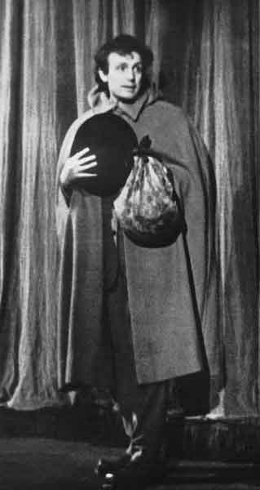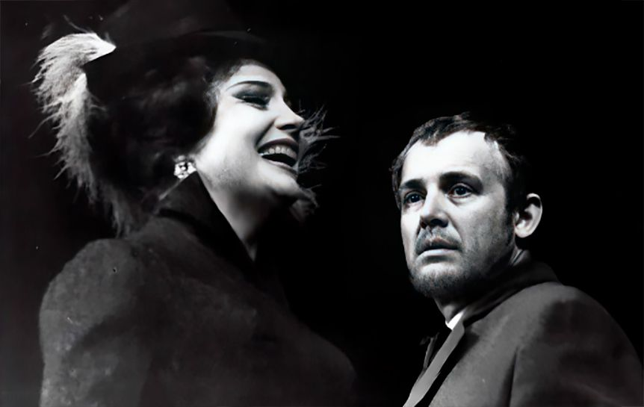

В роли князя Мышкина в спектакле «Идиот»

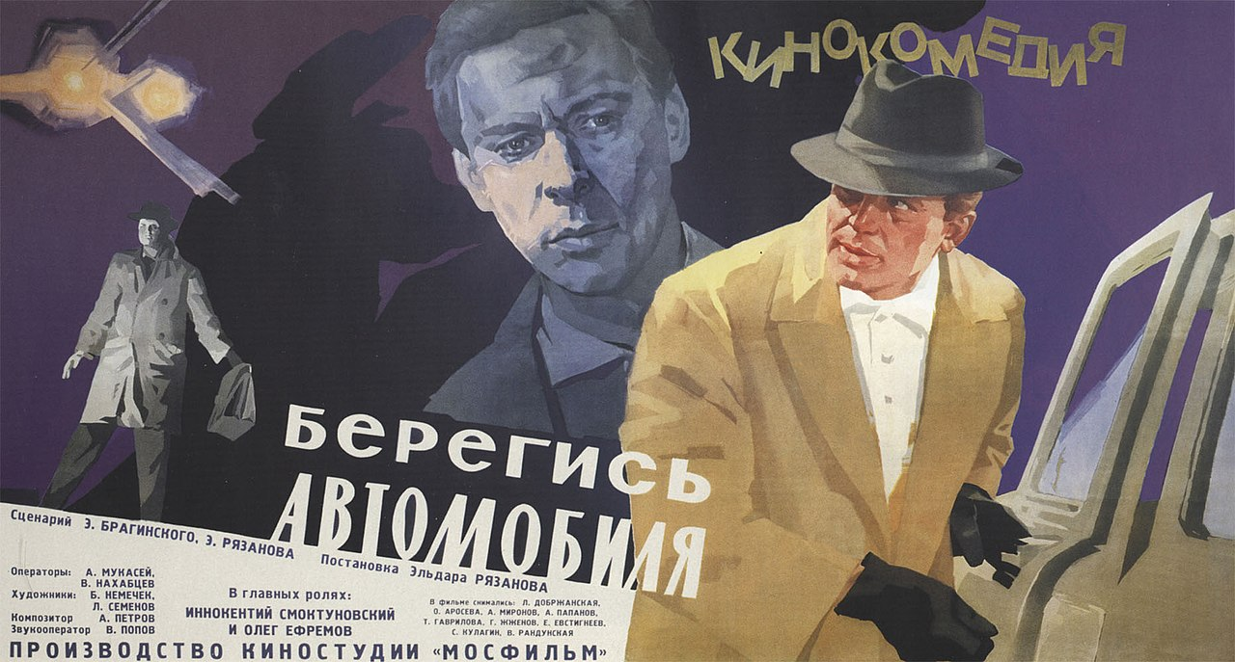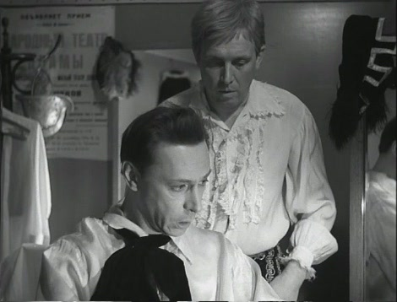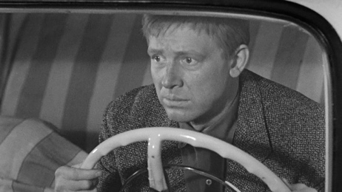

В фильме «Берегись автомобиля» Э. Рязанова

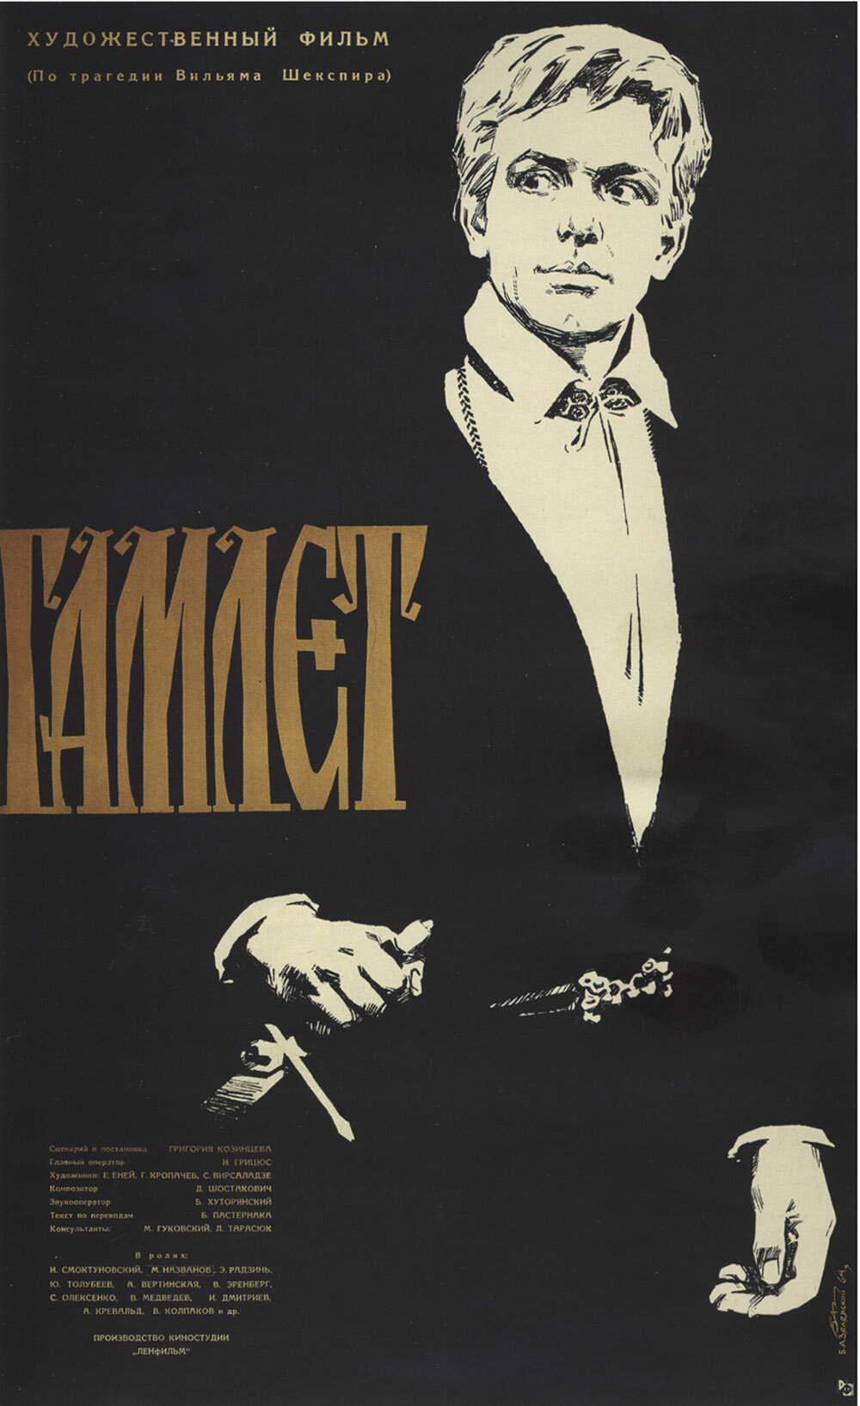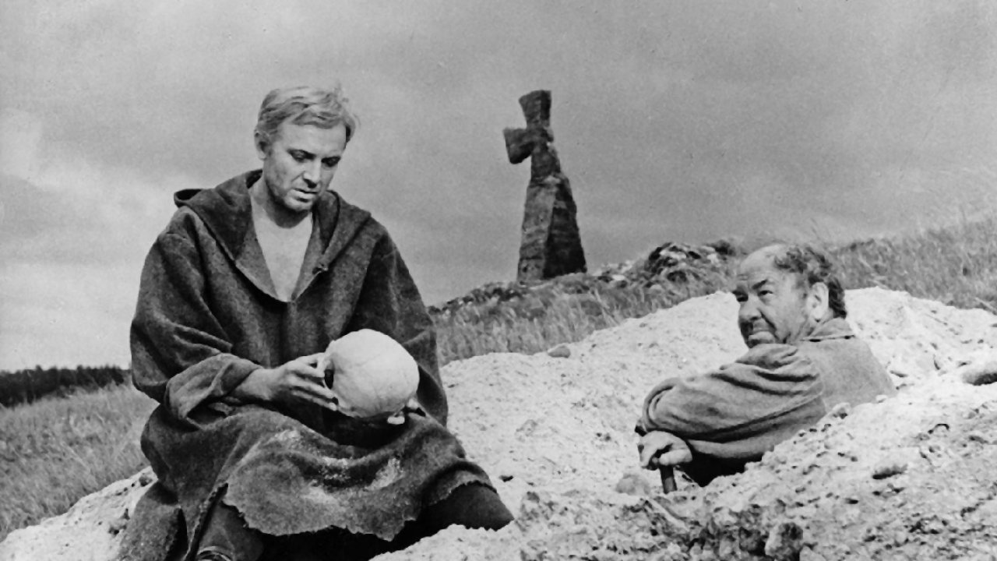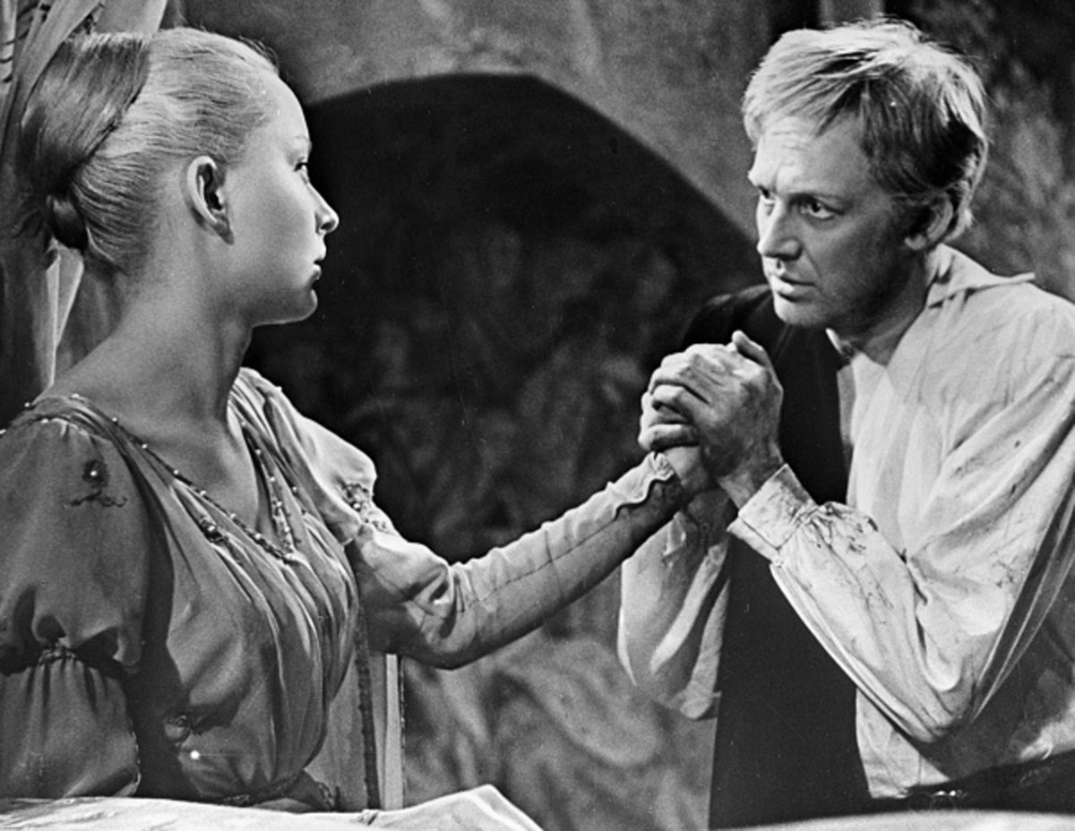

В фильме «Гамлет» Г. Козинцева

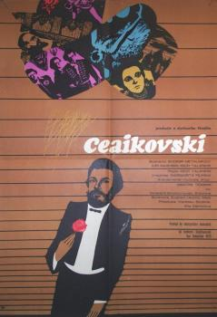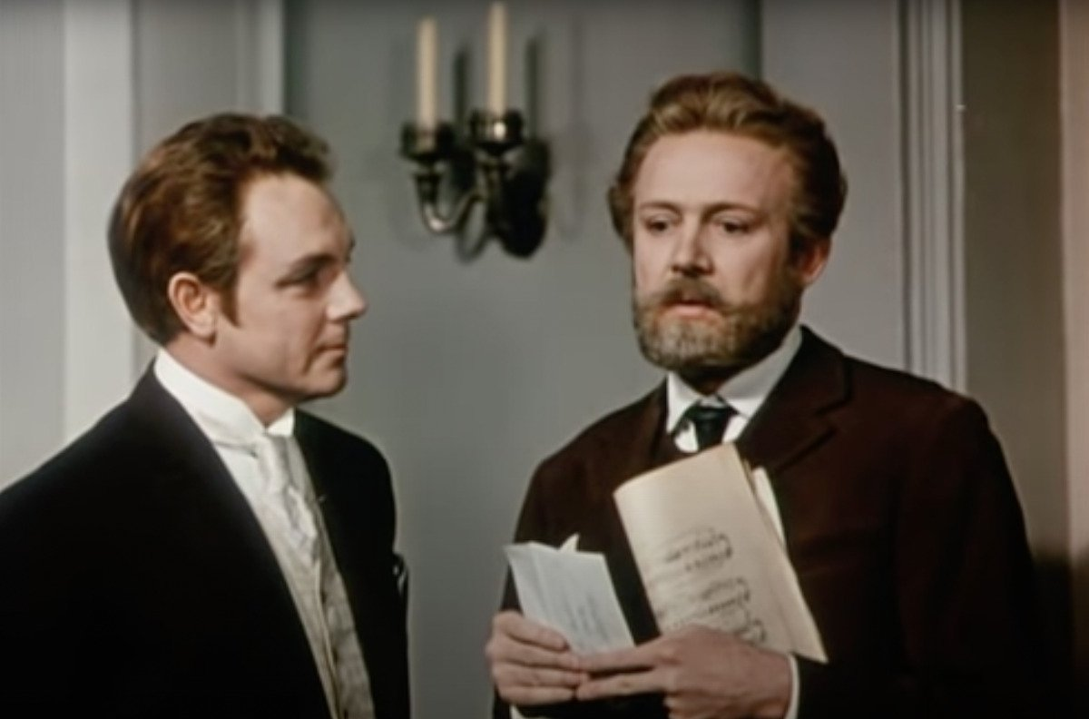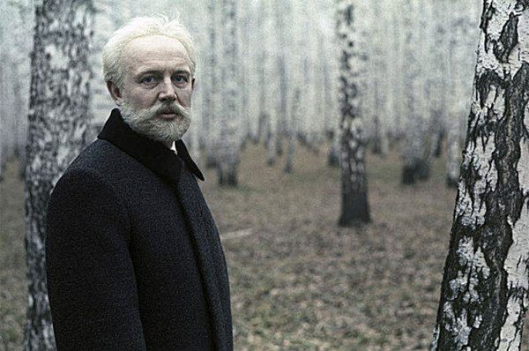

В фильме «Чайковский» И. Таланкина
Ответ:
1. Описание идеи, основного замысла, аудитории: _________________________
___________________________________________________________________________________________________________________________________________________________________________________________________________________________________________________________________________________________________________________________________________________________________________________________________________________________________________________________________________________________________________________________________________________________
2, 3. Расписание мероприятия с указанием названий: ______________________
___________________________________________________________________________________________________________________________________________________________________________________________________________________________________________________________________________________________________________________________________________________________________________________________________________________________________________________________________________________________________________________________________________________________
4. Описание событий (пронумеруйте события): ____________________________
____________________________________________________________________________________________________________________________________________________________________________________________________________________________________________________________________________________________________________________________________________________________________________________________________________________________________________________________________________________________________________________________________________________________________________________________________________________________________________________________________________________________________________________________________________________________________________________________________________________________________________________________________________________________________________________________________________________________________________________________________________________________________________________________________________________________________________________________________________________________________________________________________________________________________________________________________________________________________________________________________________________________________________________________________________________________________________________________________________________________________________________________________________________________________________________________________________________________________________________________________________________________________________________________________________________________________________________________________________________________________________________________________________________________________________________________________________________________________________________________________________________________________________________________________________________________________________________________________________________________________________________________________________________________________________________________________________________________________________________________________________________________________________________________________________________________________________________________________________________________________________________________________________________________________________________________________________________________________________________________________________________________________________________________________________________________________________________________________________________________________________________________________________________
5. Место проведения: ___________________________________________________
_____________________________________________________________________________

6. План размещения локаций мероприятия:

Баллы:

